Государственное бюджетное образовательное учреждение дополнительного профессионального образования
«Институт повышения квалификации работников образования
Республики Ингушетия»

Методические рекомендации
для руководителей общеобразовательных организаций по организации наставничества в образовательной организации

Сопровождение мероприятий по повышению качества образования в школах с низкими образовательными результатами обучения на территории Республики Ингушетия

2021
Введение

Тема наставничества становится в современной ситуации российского образования как никогда популярной. Попробуем вместе поразмышлять, почему это происходит именно сегодня. Проблема нового поколения — другое восприятие мира, ориентация на другие ценности, увлеченность другими идеалами и т.д. — существовала всегда. Всегда старшее поколение, глядя на молодежь, вздыхало и сетовало, а часто и раздражалось, не понимая эти новые веяния.
В методических рекомендациях представлены алгоритмы создания системы наставничества в школе, как для педагогов, так и для обучающихся. Предложены примеры организации тьюторского сопровождения педагогов и организации коучинг-центра.
Приведеныпримерынормативныхактов,анкет, диагностическихматериалов.
Так тьютор или наставник?

Тема наставничества становится в современной ситуации российского образования как никогдапопулярной. Попробуем вместе поразмышлять, почему это происходит именно сегодня. Проблема нового поколения — другое восприятие мира, ориентация на другие ценности, увлеченность другими идеалами и т.д. — существовала всегда. Всегда старшее поколение, глядя на молодежь, вздыхало и сетовало, а часто и раздражалось, не понимая эти новые веяния.
Социологипроводят условную границу между поколенческими стратами — 20 лет. За это время под влиянием различных социальных институтов — семьи, школы; различных средовых эффектов, в том числе и разновозрастных коллективов в системе дополнительного образования — во многом естественным образом происходит постепенная социальная адаптация и на смену одному поколению приходит другое, оснащенное иными технологиями и за счет этого могущее видеть мир и его возможности принципиально по-другому. Но сегодня все убыстряющееся технологическое обновление привело к тому, что граница между поколенческими стратами стремительно уменьшается. Сейчас разница в 5–10 лет иногда становится непреодолимым барьером в общении и понимании: люди говорят «на разных языках», опираются на разные культурные ценности, живут в разных технологических мирах.
В первую очередь это начинают испытывать на себе педагоги, для которых такой быстрый «поколенческий разрыв» часто становится непреодолимым и приводит к еще большей формализации образования. На уроках таких педагогов детям не то что неинтересно, им вообще информация, которая звучит, кажется несовременной и безнадежно устаревшей. Эту проблему ощущают сегодня даже студенты педагогических вузов, которые старше своих будущих учеников всего-то на 5–7 лет. Но и они, возвращаясь в университет после педагогической практики, часто говорят о том, что совсем не понимают интересов и запросов современных школьников и поэтому не уверены в выборе своей педагогической профессии.
Вот в этот момент чрезвычайно быстрого сокращения возрастной границы между поколенческими стратами и в связи с этим усиливающейся в обществе педагогической «растерянности» перед новым, технологически гораздо более оснащенным, поколением и возникает тема наставничества — как тема поиска и привлечения к образовательной (в самом широком смысле) деятельности людей, которые в создавшихся условиях могут преодолевать этот поколенческий разрыв и каким-то образом передавать накопленный опыт.
Совсем не случайно 13–15 февраля 2018 года на ВДНХ прошел 1-й Всероссийский форум «Наставник», который собрал большое количество людей, занимающихся самыми разнообразными видами наставничества: мастеров на производстве, руководителей разных типов студенческих практик, психологов, тьюторов, коучей, фасилитаторов...
Задав такое предельно широкое понимание наставничества как процесса передачи опыта участники прежде всего столкнулись с трудностями понимания границ наставничества в отличие от других социальных и педагогических профессий. Действительно, при таком широком понимании практики наставничества любой воспитатель, учитель, руководитель кружка фактически становится наставником, так как в своей педагогической деятельности он, как
правило, всегда опирается на свой опыт и каким-то образом передает его своим ученикам и воспитанникам.
Одной из реальных задач Форума стала выработка понимания границ наставничества и его отличия от других социальных и педагогических практик.
Татьяна Ковалева, директор института тьюторства МГпУ, профессор, президент межрегиональной тьюторской ассоциации https://director.rosuchebnik.ru/article/razryv-pokoleniy-nastavnichestvo-vospitanie-svobodosposobnosti/

Наставники - в жизни каждого из нас?
Далеко не каждый вид передачи своего опыта в какой-то деятельности может являться наставничеством. Для того чтобы это произошло, нужно, чтобы и наставник, и его подопечный прежде всего договорились о своем взаимодействии и совместно выработали его нормы: согласовали способы, регламенты взаимодействия и т.д. Отметим, что для наставничества очень важно уважительное, свободное и доверительное отношение друг к другу.
Если говорить о наставничестве в сфере отечественного образования, то такие прецеденты существовали всегда: и в дореволюционной России (духовные наставники, домашние учителя, гувернеры), и в советское время (пионервожатые, мастера в системе профтехобразования, конкретные отдельные педагоги системы как школьного, так и дополнительного образования). Сегодня в производственной, социальной и образовательной сферах активно разворачиваются современные практики наставничества: менторство, фасилитация, коучинг, тьюторство.
Важность принципа индивидуализации в современном образовании и в современной жизни вообще, а в связи с этим право современного человека (и ребенка, в частности) на собственную образовательную программу, привела к тому, что профессия тьютора (как педагога, сопровождающего построение индивидуальной образовательной программы) была в 2008 году внесена в российский реестр профессий. Межрегиональной тьюторской ассоциацией был разработан, а в 2017 году утвержден, профессиональный стандарт тьюторской деятельности (см. www.thetutor.ru), и у нас в стране закрепилась еще одна профессия, непосредственно связанная с наставничеством.
Таким образом, можно сказать, что практики наставничества в российском образовании существовали во все времена, и, несмотря на то что сам фокус наставничества не являлся в официальной педагогике приоритетным направлением, в педагогической практике всегда были конкретные люди, которые (часто просто в качестве волонтеров) свою реальную деятельность разворачивали прежде всего как практику наставничества. В рамках статьи мы, к сожалению, не сможем сейчас проанализировать опыт всех этих замечательных людей, хотя я думаю, что каждый из вас сам может назвать, опираясь на свой собственный опыт, несколько конкретных примеров такого наставничества.
В ходе работы на Форуме были выделены четыре ключевые характеристики наставничества, конкретизирующие процесс передачи опыта и задающие отличие наставничества от других практик.
• Практика сопровождения, которая предполагает длительное взаимодействие с человеком, в отличие от разовых консультаций или презентаций, мастер-классов, также демонстрирующих собственное мастерство и опыт.
• Практика передачи опыта через освоение в действии. Тот, кто осваивает новый способ, технологию, профессию, сам действует, пробует,
проектирует, исследует, а наставник помогает ему в осуществленииэтого реального практического действия.
• Практика, которая предполагает не только демонстрацию и обучение освоению действия, но и анализ самого процесса. Наставник со своим подопечным обсуждают риски и ограничения в реализации того или иного действия, анализируют различные способы его осуществления.
• Практика, предполагающая неформальные, близкие, доверительные и уважительные отношения друг к другу. В процессе наставничества всегда должна быть задана возможность выбора самого наставника.
Татьяна Ковалева, директор института тьюторства МГпУ, профессор, президент межрегиональной тьюторской ассоциации https://director.rosuchebnik.ru/article/razryv-pokoleniy-nastavnichestvo-vospitanie-svobodosposobnosti/

Какое место наставничество занимает в современном образовании Чтобы понять, кто такой наставник в школе и в чем состоят его задачи,
обратимся к социальным характеристикам: мир-SPOD и мир-VUCA. Как утверждают эксперты, долгое время мы жили в мире SPOD, что значит Steady (устойчивый), Predictable (предсказуемый), Ordinary (простой), Definite (определенный). В данных условиях выпускники школ и ВУЗов знали свою жизнь наперед. Сейчас произошел переход к миру VUCA — то есть к жизни Volatility (нестабильной), Uncertainty (неопределенной), Complexity (сложной), и Ambiguity (неоднозначной). В этих условиях помимо привычных контекстных и предметных навыков людям крайне необходимы экзистенциальные навыки. Однако окружающая действительность меняется так быстро, что у людей не хватает времени и ресурсов самостоятельно знакомиться со своим «Я», искать личные цели, формулировать мечты, без которых невозможен успех.

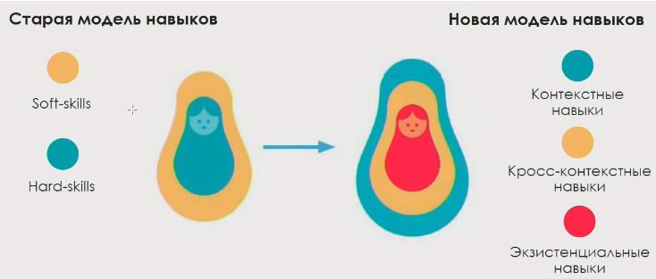
Следуя тенденциям, российские школы меняют модель работы. Пока что сохраняется, но постепенно уходит в прошлое, модель 1.0, в которой учитель транслирует информацию, а ученики запоминают ее и воспроизводят в точках контроля. Мы уже близко знакомы с моделью коллективного кейсового обучения 2.0. Образование стремится к модели 3.0, она предусматривает постановку персональных целей для каждого ученика и поиск наиболее удобного способа проверки его знаний.
Наставничество в данном контексте рассматривается как перспективная образовательная технология, которая позволяет передавать знания, формировать
необходимые навыки и осознанность быстрее, чем традиционные способы. Педагог в роли наставника не только ретранслирует знания, но и отвечает на вызов времени.
https://director.rosuchebnik.ru/article/natsproekt-obrazovanie-kak-organizovat-nastavnichestvo-v-shkole/

Что характеризует педагога-наставника?
Существует много списков компетенций, которыми должен обладать педагог-наставник. Списки разнятся и включают от 4 до 22 пунктов. Для примера представиммодель от «Институтабудущего»из 10контекстных(softskills) навыков:
1. Способность к отбору информации. 2. Социальный интеллект.
3. Способность мыслить проектно. 4. Межкультурная компетентность.
5. Способность мыслить нестандартно и глубоко. 6. Способность понимать смыслы.
7. Универсальные навыки мышления. 8. Способность вычислять.
9. Сотрудничество в виртуальном пространстве. 10. Способность работать с современными СМИ.
Ожидается, что в работе с подростком наставник будет общаться на равных, выслушивать его, давать обратную связь, вдохновлять. Если говорить непосредственно об учебе, то наставник должен помочь составить индивидуальную образовательную программу.
https://director.rosuchebnik.ru/article/natsproekt-obrazovanie-kak-organizovat-nastavnichestvo-v-shkole/

В каких формах реализуется наставничество?
Чтобы эффективно организовать систему наставничества, школе важно разобраться, какие конкретные цели она преследует. Например, одним образовательным организациям нужно выстроить отношения с проблемными учениками, другим — поднять общую успеваемость. В зависимости от целей выбирается форма наставничества: индивидуальная или групповая. Индивидуальное наставничество
Индивидуальное наставничество практикуется, как правило, с детьми в сложных жизненных ситуациях и другими учениками, которым действительно нужен именно индивидуальный подход. Организация назначает куратора из системы образования (руководителя программы), вокруг него создаются тандемы: наставник + наставляемый. Общение происходит один на один, участие является добровольным. Важно, чтобы участникам тандема было комфортно работать друг с другом. Цикл наставничества обычно составляет 1 год от поиска и обучения наставников. Период работы с подростком: 9 месяцев. Если по какой-то причине тандем распадается, куратор находит другого наставника.
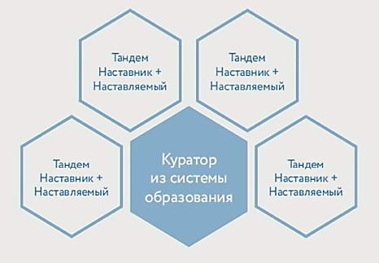

Групповое наставничество
Вокруг педагога-наставника формируется группа подростков. Вместе они развивают soft skills и проходят самоопределение. Работа ведется над теми ценностями, в которых видят смысл и подростки, и педагог. К процессу по мере необходимости присоединяются методисты, родители, выпускники, психологи, учителя-предметники, педагоги-организаторы.
Этапы реализации
1. Педагог помогает ученикам осознать возможности и потребности, жизненные цели, выявляет дефициты учащихся и те барьеры, которые мешают им прийти к их жизненной цели. Педагог вдохновляет и мотивирует подростков, помогая сформировать веру в достижение целей, а также показывает конкретные маршруты для их достижения.
2. В формате тренинговых занятий, мастер-классов, решения кейсов и реализации проектов педагог помогает в формировании soft skills.
3. Эффективность участия в программе наставничества оценивается через онлайн-анкетирование до/после.
Наставничество—серьезный, ответственный процесс, поэтомубольшую роль играет изначальная мотивация педагога. Не стоит путать наставничество с тьюторством, менторством и коучингом, поскольку они решают разные задачи. https://director.rosuchebnik.ru/article/natsproekt-obrazovanie-kak-organizovat-nastavnichestvo-v-shkole/

Какие выделяют модели и типы наставничества как деятельностного сопровождения молодого специалиста на рабочем месте?
1. Закрытое совместное действие наставника и подопечного (авторитарная модель организации совместной деятельности): наставник - руководитель, предъявляющий нормы, требования, образцы выполнения профессиональных действий; молодой специалист - подчиненный, исполнитель предъявленных норм, требований, образцов. Культура авторитаризма - культура предъявления норм и требований, разъяснения алгоритмов и инструкций (что, как, зачем), пооперационного контроля и внешней оценки. Данное совместное действие мы
называем закрытым, потому что у ученика нет возможности реально влиять на то, что делает опытный наставник: он выполняет то, что от него требуется, не всегда понимая назначение и содержание самих требований.
Данной модели соответствует тип наставника - наставник-методист, который объясняет, как действовать, показывает (демонстрирует) действие с необходимыми комментариями, корректирует действие ученика, контролирует (указывает на ошибки и их причины), оценивает, сообщает дополнительную профессионально значимую информацию. На этапе трудоустройства и становления в профессии назначенный (прикрепленный) наставник-методист знакомит подопечного с тем функционалом, который необходимо выполнять, в том числе с документацией, которую надо заполнять (журналы, инструкции, отчеты и т. п.). Задача подопечного - четко выполнять все инструкции и требования, идти «след в след», воспроизводить (копировать) показанные профессиональные действия.
2. Обращенное совместное действие наставника и ученика (лидерская модель организации совместной деятельности): наставник - лидер (организатор, направляющий), помогающий подопечному поставить и решить проблемы собственной профессиональной деятельности на переходном этапе от трудоустройства и становления к этапу работы и совершенствования в профессии. Молодой специалист в такой модели взаимодействия - соисполнитель, который формулирует собственные профессионально-образовательные затруднения (проблемы, задачи) и ищет, выбирает наставника, который может помочь ему эти проблемы решить. Такое совместное действие мы называем обращенным, потому что наставник обращается к проблемам, профессиональным затруднениям и интересам своего подопечного и организует совместную работу с ними. Например, если в закрытом действии наставник покажет образец определенного типа урока и ученик воспроизведет этот образец (этапы, приемы работы), то в обращенном действии наставник может дать урок в классе своего подопечного, а затем они вместе конструируют урок исходя из затруднений и пожеланий молодого учителя.
Данной модели соответствует другой тип наставника - наставник-тъютор, задача которого - реализовать конкретный профессиональный заказ (проблему, интерес) подопечного, помочь выявить место и причину профессионального затруднения, построить проект выхода из затруднения и реализовать его [7]. Как правило, это происходит на втором-третьем году работы, когда специалист начинает овладевать более сложными приемами, способами, технологиями профессиональной деятельности. Наставник-тьютор может действовать, во-первых, как наставник-коучер, который демонстрирует новый прием, организует профессиональную пробу подопечным этого приема и анализирует результаты пробы (что получилось и не получилось, почему не получилось, что предусмотреть в дальнейшем при использовании этого приема), во-вторых, как наставник-консулътант, который помогает, консультирует в том, как преодолеть профессиональное затруднение, какими сведениями для этого воспользоваться; как наставник-разработчик, который вместе с подопечным разрабатывает проекты, программы (модули программ) на основе тех «продуктов», которые в свое время создавал наставник. Заметим, что в качестве разных типов наставников могут выступать разные люди; иногда один человек может совмещать функции разных наставников.
3. Открытое совместное действие наставника и ученика (партнерская модель организации совместной деятельности): наставник - партнер («значимый другой»), помогающий найти подопечному свою профессионально-карьерную траекторию на этапе совершенствования в профессии, а его подопечный находится в позиции
значимого и влиятельного участника производственной, инновационной и общественной деятельности. Данная модель реализуется, когда специалист, уже хорошо освоивший профессию, начинает самоопределяться и искать себя в других (смежных) сферах деятельности (инновации, социальная практика, образовательная практика). Такое совместное действие мы называем открытым, потому что молодой специалист влияет на него своими смыслами и действиями и реализует не заданные кем-то стратегии, а то, что для него значимо в профессии. Наставник при этом помогает в реализации этих профессионально-личностных смыслов и обогащает, в свою очередь, собственный профессиональный опыт. Например, и наставник, и ученик проводят один и тот же тип урока на одинаковом учебном материале, посещают уроки друг друга, а затем обсуждают, что у кого получилось и не получилось. В данном случае идет не оценочное сравнение уроков в пользу педагога-наставника, а совместный анализ особенностей данного типа урока: на что обратить внимание, как действовать, как выходить из ситуаций затруднения, как организовывать образовательную коммуникацию с детьми.
Данной модели соответствует особый тип наставника - наставник-навигатор, задача которого - помочь подопечному открыть свой личный смысл в профессии, самоопределиться, выстроить профессионально-карьерную траекторию. Важно, что на этом этапе у специалиста не только совершенствуются профессиональные навыки, но и формируются особые профессионально-личностные качества и soft skills с учетом того, какое направление профессионально-карьерного движения он выбирает [8]. Наставник-навигатор работает в режиме личностного диалога с подопечным, дает ему возможность понять и развивать самого себя. Слово «навигатор» означает, что он направляет движение специалиста, например рекомендует, какие курсы повышения квалификации пройти, в каких профессиональных конкурсах участвовать (естественно, он сопровождает это участие, помогает в подготовке материалов сам или направляет к человеку, который это хорошо умеет делать),подсказывает, в каком новом направлении(виде деятельности) его подопечный может принять участие, организует разные виды проб и новых практик (социальная, экологическая, образовательная, инновационная), в том числе наставнические пробы в обучении вновь пришедшего специалиста. Наставник-навигатор не назначается, а выбирается специалистом исходя их его интересов и нужд; их может быть не один, а несколько.
Выводы. Таким образом, современный молодой специалист нуждается в разных моделях взаимодействия с наставником и разных типах наставников. Традиционный наставник-методист не в состоянии решить все задачи, связанные с просвещением, воспитанием и развитием специалиста. Кроме того, один наставник (один человек) тоже не сможет этого сделать: каждый наставник (тип наставника) «хорош» в определенной сфере деятельности. Именно соорганизация и взаимодополнительность разных наставников и разных моделей совместной деятельности наставника и молодого специалиста, на наш взгляд, помогут не только закрепить человека в профессии, но и помочь ее освоить, а также найти в ней свой личностный смысл.

Как организовать систему наставничества для педагогов? Наставника назначают молодому специалисту, вновь принятому, и любому
педагогу или сотруднику, чтобы помочь овладеть новыми компетенциями. Наставник способствует профессиональному развитию, проясняет его цели,
служит примером и дает взгляд со стороны на деятельность педагога. Система наставничества в школе помогает:
• формировать практические навыки работы в условиях именно этой образовательной организации (ОО);
• познакомиться с корпоративной культурой ОО и принять ее;
• ликвидировать «пропасти» между теоретическими знаниями молодых специалистов, которые они получают в вузе, и реальной практикой образовательных отношений;
• повысить мотивацию к работе;
• сократить время и затраты на обучение молодых специалистов. Трудовое законодательство никак не регламентирует институт наставничества
и подобную модель обучения. Администрация школы сама решает, применять ли такую модель.
Чтобы быть наставником, сотрудник должен обладать рядом профессиональных и личных качеств.
Профессиональная компетентность. У наставника должны быть знания и навыки, специализация или категория. Он должен поддерживать профессиональную компетенцию. Стаж работы в организации и в должности – не меньше трех лет.
Исполнительская дисциплина. Одна из функций наставника – подавать личный пример. Поэтому наставником назначайте ответственного сотрудника, у которого нет дисциплинарных нарушений.
Личное желание. Сотрудник не только должен понимать суть роли наставника и преимущества этого положения, но и иметь желание заниматься этой деятельностью. Иначе выбранный наставник может считать наставничество обузой и из-за этого негативно относиться к своей новой обязанности.
Авторитет в коллективе. Педагог, который по профессиональным или личным причинам не смог добиться авторитета в коллективе, не походит на роль наставника. Выбирайте наставников из лидеров педагогического коллектива. Авторитет наставника и его лидерские качества помогут подшефному быстрее освоиться в коллективе.
Коммуникативные способности. Наставник должен регулярно общаться с подшефным, уметь доступно доносить информацию. Назначайте наставником педагога, который может дать эмоциональный отклик на состояние партнеров общения.
Организованность. Наставник выполняет свои должностные обязанности и ведет подшефного. Поэтому кандидат на должность наставника должен уметь расставлять приоритеты, распределять рабочее время и работать с большой нагрузкой.
Эмоциональная уравновешенность. Кандидат на должность наставника должен уметь поддерживать оптимальное состояние, быстро адаптироваться к изменениям и принимать обдуманные решения в ситуации информационной перегрузки.
Позитивный эмоциональный настрой. Эмоционально «выгоревшие» педагоги не смогут быть хорошими наставниками, им самим нужна помощь и поддержка.
По типу организации существует две модели наставничества: формальное и неформальное.
Формальное наставничество
Формальное наставничество организует и поддерживает администрация школы в соответствии со стратегическими целями ОО. Результаты наставнической деятельности в формальной модели измеряют и оценивают. Администрация школы назначает координатора наставничества, который методически и информационно сопровождает процесс. Пары наставник – подопечный выявляют с помощью специальной формы и закрепляют приказом руководителя ОО. Период формального наставничества обычно составляет 9–12 месяцев.
Неформальное наставничество
Пары наставник – подопечный составляются самими участниками. Наставник и подопечный планируют наставничество самостоятельно, у них нет координатора, который бы сопровождал процесс информационно и методически. Результаты такого наставничества не измеряют и не оценивают. Неформальное наставничество преследует индивидуальные цели, которые не связаны со стратегическими целями школы. Продолжительность реализации такой модели наставничества зависит от его целей и может длиться от одной консультации до нескольких лет.
Марина Лазарева, доцент кафедры педагогики, психологии и переводоведения СПбУТУиЭ, к. п. н.
Материал из Справочной системы «Завуч» https://vip.1zavuch.ru/#/document/16/41018/dfasc5glid/?of=copy-2b9d92e925

Как организовать формальное наставничество в школе? Чтобы создать систему наставничества в школе, действуйте поэтапно.
Этап 1. Организуйте нормативное сопровождение. Разработайте, обсудите на педагогическом совете и утвердите положение о наставничестве для педагогов. Закрепление наставнических пар утверждает приказом руководитель ОО. Этап 2. Продумайте систему мотивации и стимулирования наставников. Разработайте положение о материальном стимулировании наставников. Обсудите на педагогическом совете показатели эффективности
педагога. Подготовьте для наставников тесты по самооценке. Этап3.Сформируйтепары наставник –подопечный. Проведите опросы педагогов школы. Это поможет выявить возможных наставников. Используйте форму выбора пар для наставников.
Этап 4. Обеспечьте методическое сопровождение деятельности пар. Для этого разработайте формы плана и отчета по работе наставника с начинающим педагогом, протокол наставничества, бланки контроля качества обучения подопечного.
Этап 5. Организуйте индивидуальное сопровождение деятельности наставников. Для этого подготовьте программу индивидуальных консультаций с наставниками. Разработайте формы отчетов для наставника, подопечного и руководителей методических объединений. Посетите встречи наставника и подопечного, проведите их анализ с помощью специального опросника.
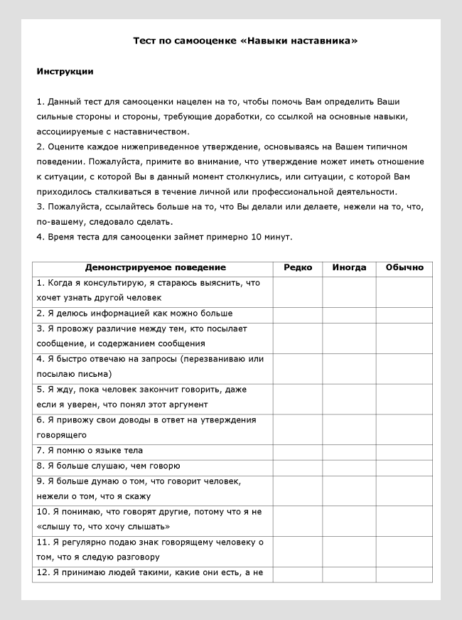
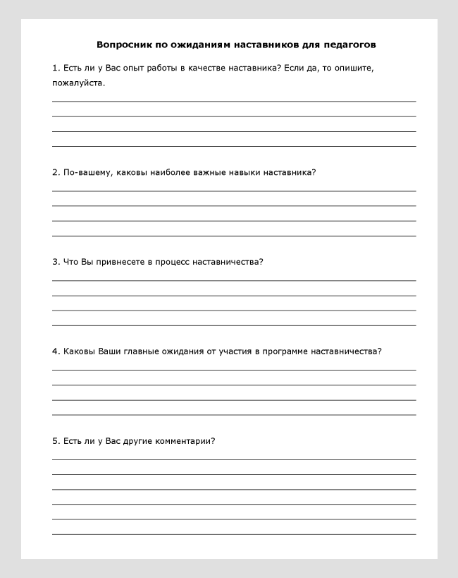
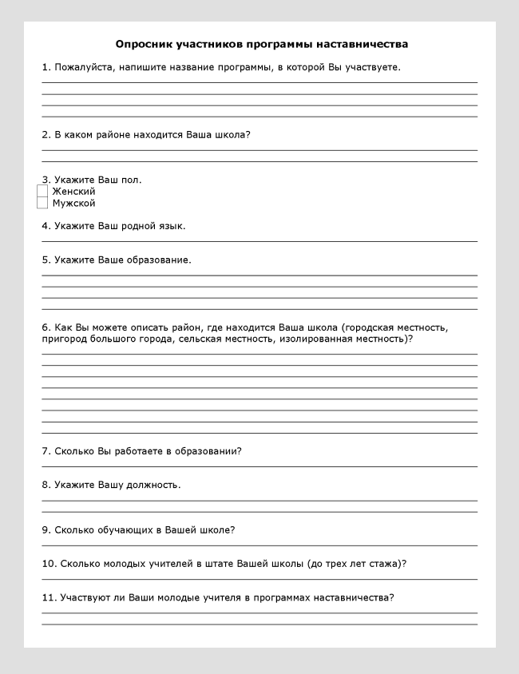
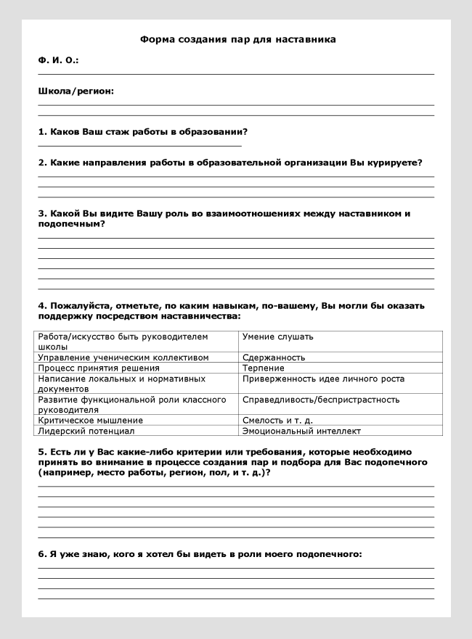
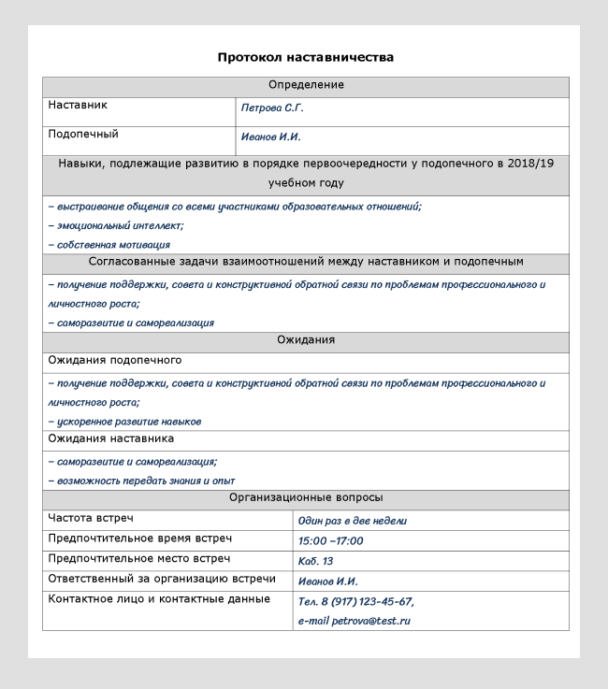
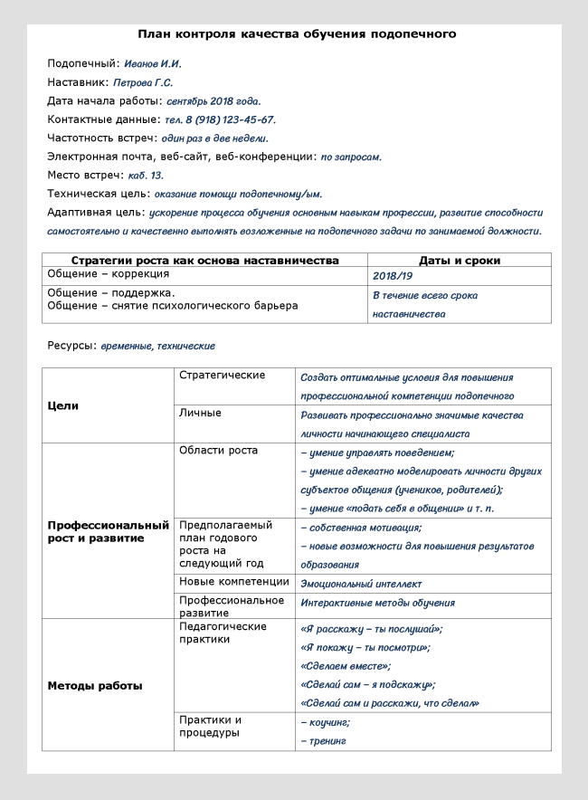
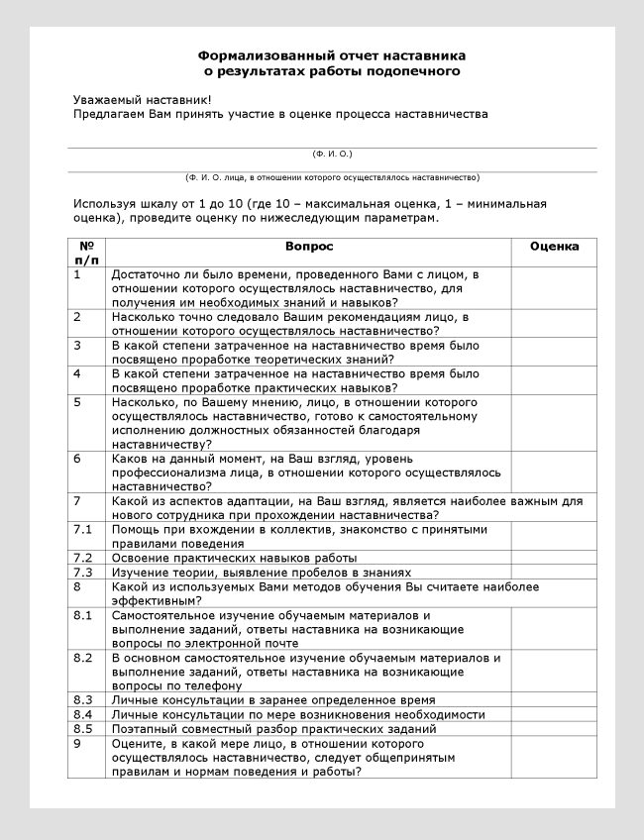
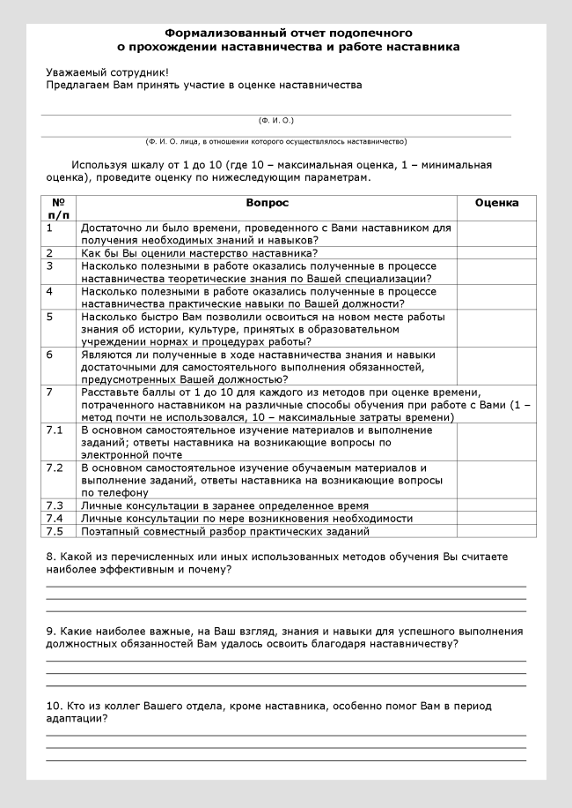
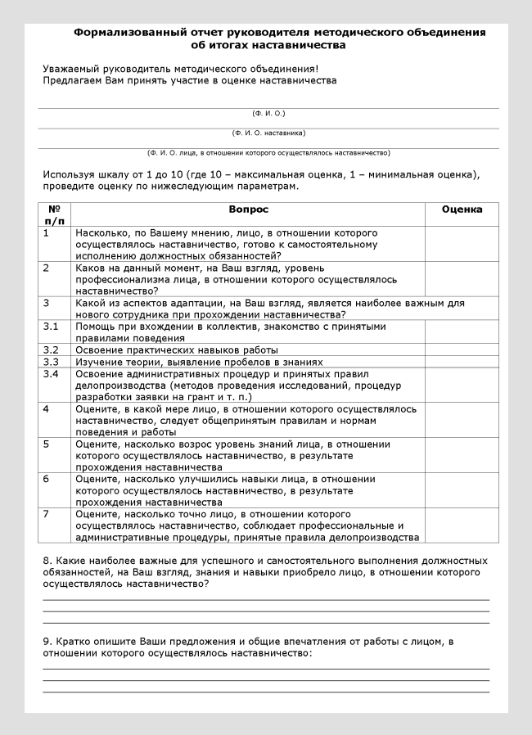
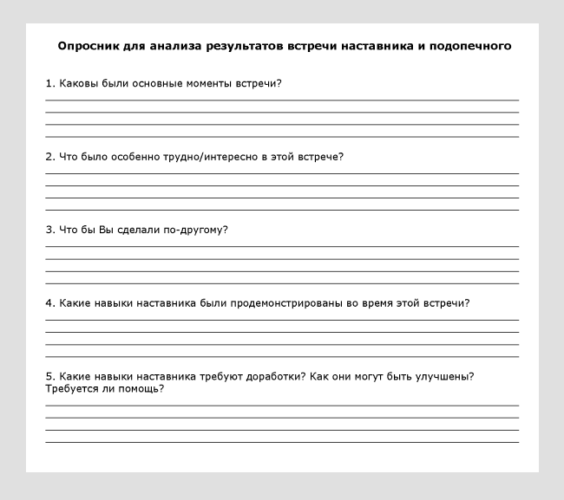

Материал из Справочной системы «Завуч» https://vip.1zavuch.ru/#/document/16/41018/dfasc5glid/?of=copy-2b9d92e925
Как организовать сопровождение педагогов в форме наставничества? Чтобы организовать сопровождение педагогов в форме наставничества,
определите задачи, разработайте документы, определите пары «наставник-стажер» и оцените результаты работы.
Задачи наставничества зависят от конкретного педагога и образовательной организации. К общим задачам относят помощь в профессиональной адаптации педагога, сохранение кадров и качества образования.
В зависимости от частных задач выделяют разные модели наставничества – менторство, супервизию, паритетное взаимодействие, незримую поддержку.

Пример моделей наставничества и их задач

Модель наставничества | Описание | Целевая группа | Задачи
Классическое наставничество (менторство) | Старший по возрасту и более опытный педагог передает свои знания о том, как выполнять то или иное задание | Все категории работников, в том числе вновь принятые или переведенные на новую должность | Обучить педагога новым навыкам Помочь адаптироваться Контролировать результат работы Улучшить взаимодействие между работниками Сохранить и передать знания внутри организации
Супервизия (критическое взаимодействие) | Два профессионала критически анализируют собственную работу | Все категории работников | Проследить прогресс в работе педагогов Определить потребность педагогов в обучении и помощи
Паритетное взаимодействие (buddying) | Коллега или руководитель поддерживает педагога как равного | Все категории работников | Передать знания и адаптировать работника  Оценить эффективность изменений в работе педагога Сформировать команду
Незримая поддержка (shadowing) | Педагога временно прикрепляют к другому работнику для включенного наблюдения за особенностями или приемами работы | Студенты Молодые специалисты Кандидаты,  заинтересованные в переводе на другую должность | Обучить работника Профессионально мотивировать педагога Адаптировать работника к новым условиям труда

Чтобы организовать наставничество, разработайте локальный акт, например, положение о наставничестве. Включите в него шаблоны, которые будут использовать работники – например, анкеты, которые заполняют наставник и стажер по итогам отчетных периодов. Отчетные периоды устанавливает программа наставничества. В таком качестве можно выбрать месяц, квартал, полугодие, год.
Поручите наставнику составить программу наставничества. Обычно в программу включают три периода работы:
• адаптационный – наставник узнает сильные и слабые стороны стажера, чтобы скорректировать программу и выбрать нужные методы работы;
• основной – наставник реализует программу адаптации молодого коллеги, проводит работу по коррекции умений и навыков;
• контрольно-оценочный – наставник проверяет уровень профессиональной компетентности молодого педагога, определяет его готовность к выполнению своих обязанностей.
Проконтролируйте, чтобы наставники регулярно проводили опросы и анкетирование стажеров, анализировали результаты и корректировали планы работы. Опросы и анкетирования можно проводить ежемесячно, ежеквартально, ежегодно. Опросные листы и анкеты поручите разработать наставникам в зависимости от задач программы наставничества.
Как определить пару «наставник-стажер»
Чтобы сформировать пару, спросите самих педагогов, кого бы они хотели взять в подопечные или к кому хотели бы пойти стажером. Если пара сформируется по обоюдному желанию, то будет больше шансов на то, что наставник и стажер найдут взаимопонимание и быстрее достигнут результатов.
Если наставник или стажер не высказали свои предпочтения по напарнику, то сформируйте пары самостоятельно. При выборе учитывайте не только профессиональные качества педагогов, но и их характер, психотип. Издайте приказ, в котором укажите наставников, закрепленных за ними стажеров и срок наставничества.
Стажером может быть любой новый работник, который только закончил вуз или просто сменил место работы. Стажером также может быть педагог, который уже проработал какое-то время, но еще не адаптировался в новых условиях.
Наставник – более опытный педагог. Он должен обладать не только высоким уровнем профессиональной компетентности, но и иметь авторитет в коллективе, быть коммуникабельным, сопереживающим человеком и уметь грамотно распределять свое время.
Наставник должен четко представлять, какими знаниями и навыками должен обладать стажер после курса наставничества. Кроме того, наставник должен уметь воодушевлять стажера на развитие и работу. Чтобы результат был быстрым и эффективным, наставник должен наладить обратную связь со стажером и каждый раз отвечать на вопросы, если они возникают у последнего.
Совет: если педагог-наставник загружен работой: имеет дополнительные обязанности, часы кружковой работы или большое количество часов – спросите у него самого, готов ли он взять на себя еще и обязанность быть наставником
Иначе педагог может не справиться с объемом нагрузки, и наставничество не приведет к ожидаемым результатам.
Совет: чтобы заинтересовать педагога стать наставником, объясните ему, что наставничество – вид профессионального роста. Во время наставничества педагог продолжает свою работу и обретает новый опыт и навыки, которые помогут ему на занятиях с учащимися и воспитанниками.
Кроме того, включите работу по наставничеству в показатели эффективности в трудовом договоре. Расскажите педагогу, что от результатов наставничества будет зависеть размер стимулирующих выплат.
Как оценить результаты наставничества
Чтобы понять, успешно ли взаимодействуют стажер и наставник, наблюдайте за их работой, опросите коллег, которые работают вместе с педагогами. По итогам ответьте на вопросы: насколько стажер овладел нужными навыками, сократилось ли время, которое стажер тратит на принятие решения, насколько повысилась лояльность работников к стажеру, снизилось ли время адаптации стажера по сравнению со средним временем адаптации работников без наставника.
Проводите анкетирование наставника и стажера в отчетные периоды. В анкетах укажите вопросы, ответы на которые дадут представление о фактических действиях наставника и стажера, достигнутых результатах.

Государственное бюджетное общеобразовательное учреждение «Школа № 3» (ГБОУ Школа № 3)

СОГЛАСОВАНО Педагогическим советом ГБОУ Школа № 3
(протокол от …. 20…г. № 1)
УТВЕРЖДАЮ
Директор ГБОУ Школа № 3 Иванов И.И. Иванов … января 20…. г.

Положение о наставничестве 1. Общие положения
1.1. Настоящее Положение о наставничестве (далее – Положение) определяет порядок организации и проведения работы по наставничеству в муниципальном бюджетном общеобразовательном учреждении «Школа № 3» (далее – организация), права и обязанности наставников и стажеров.
1.2. Основные термины и понятия, применяемые в настоящем Положении: Наставничество – форма адаптации, практического обучения и воспитания
новых или менее опытных работников организации в целях быстрейшего овладения трудовыми навыками, приобретения необходимой компетенции, приобщения к корпоративной культуре организации.
Наставник – более опытный работник организации, принимающий на себя функции по обучению новых или менее опытных работников.
Стажер – новый работник организации, прикрепляемый к наставнику. 2. Цели и задачи наставничества
2.1. Целями наставничества являются адаптация стажеров к работе в организации на основе единой системы передачи опыта и воспитания, повышение квалификации педагогов, обеспечение оптимального использования времени и ресурсов для скорейшего достижения стажерами необходимых результатов, снижение текучести кадров и мотивирования новых работников к достижению целей организации.
2.2. Основными задачами наставничества являются:
− оказание помощи стажеру в освоении необходимых компетенций за счет ознакомления с современными методами и приемамиработы, передачинаставником личного опыта;
− обучение стажера в минимальные сроки необходимому профессиональному мастерству, соблюдению требований нормативных документов, в том числе по охране труда;
− содействие достижению стажером высокого качества труда;
− вхождение стажера в трудовой коллектив, освоение им корпоративной культуры;
− воспитание у стажера чувства личной ответственности за результаты своей деятельности.
3. Организационные основы наставничества
3.1. Наставничество в организации вводится на основании приказа директора.
3.2. Отбор кандидатур наставников осуществляется по следующим критериям:
− высокий уровень профессиональной подготовки;
− наличие общепризнанных личных достижений и результатов; − развитые коммуникативные навыки и гибкость в общении;
− способность и готовность делиться профессиональным опытом;
− стаж профессиональной деятельности в организации не менее двух лет. 3.3. Работник назначается наставником с его письменного согласия.
3.4. За одним наставником закрепляется одновременно не более двух стажеров.
3.5. Наставничество осуществляется в течение всего периода, назначенного стажеру.
4. Права и обязанности наставника 4.1. Наставник имеет право:
− требовать от стажера выполнения указаний по вопросам, связанным с его деятельностью;
− принимать участие в обсуждении вопросов, связанных с работой стажера, вносить предложения в профсоюзные органы, непосредственному руководителю, вышестоящему руководителю о поощрении стажера, применении мер воспитательного и дисциплинарного воздействия;
− участвовать в обсуждении профессиональной карьеры стажера и планировании его дальнейшей работы в организации.
4.2. Наставник обязан:
− ознакомить стажера с основами корпоративной культуры организации;
− изучить профессиональные и нравственные качества стажера, его отношение к работе, коллективу, увлечения, наклонности;
− оказать стажеру индивидуальную помощь практическими приемами и способами качественного выполнения обязанностей и поручений, выявлять и совместно устранять допущенные ошибки;
− разработать индивидуальную программу наставничества для стажера;
− личным примером развить положительные качества стажера, корректировать его поведение на работе, привлекать к участию в общественной жизни коллектива, формировать здоровый образ жизни, общественно значимые интересы, содействовать развитию культурного и профессионального кругозора;
− информировать стажера о целях, задачах и результатах текущей деятельности организации;
− развить у стажера стремление к выполнению сложной и ответственной работы, освоению новой техники и современных технологий;
− способствовать развитию постоянного интереса к инновационному творчеству, внедрению современных стандартов качества образования;
− с учетом деловых и морально-психологических качеств стажера содействовать его профессиональному росту, достижению высокого профессионализма, участвовать в формировании и развитии карьеры;
− составить характеристику на стажера;
− заполнять анкеты по итогам отчетных периодов (приложение 1). 4.3. Ответственность наставника:
− наставник несет персональную ответственность за качество и своевременность выполнения функциональных обязанностей, возложенных на него настоящим Положением;
− при отказе от продолжения стажировки двух стажеров подряд наставник лишается статуса наставника.
5. Права и обязанности стажера
5.1. Стажер имеет право участвовать в разработке программы наставничеству и вносить предложения о ее изменении, участвовать в обсуждении результатов стажировки.
5.2. Стажер обязан:
− ознакомиться под подпись с выпиской из приказа о назначении наставника в течение трех дней с момента издания приказа;
− выполнять обязанности, возложенные на него трудовым договором и Правилами трудового распорядка;
− проходить контрольные мероприятия согласно программе наставничества, в том числе заполнять анкеты по итогам отчетных периодов (приложение 2).
6. Анализ работы стажера
6.1. Предварительный анализ работы стажера осуществляется по истечении первого и второго месяца его адаптации в организации, при котором рассматриваются следующие вопросы:
− анализ процесса адаптации работника в организации;
− выполнение на данный период индивидуального плана работ по программе наставничества;
− обозначение сильных и слабых сторон работника; − обсуждение того, что необходимо улучшить;
− необходимая помощь со стороны организации.
6.2. Наставник при необходимости по результатам предварительного анализа корректирует программу наставничества, дополнительно разрабатывает и принимает необходимые меры для ликвидации выявленных затруднений и дефицитов в процессе адаптации стажера.
6.3. Если по итогам контрольных мероприятий выявится необходимость в продолжении наставничества, то наставник с участием стажера разрабатывает и реализует дополнительные мероприятия, направленные на адаптацию стажера.

Приложение № 1 к Положению о наставничестве, утвержденному ….января 20…. г.
Анкета для наставника
Уважаемый педагог!
Эта анкета необходима для того, чтобы улучшить процесс адаптации и наставничества новых работников в нашей организации.
К Вам прикреплен стажер. Ответьте, пожалуйста, как строится ваше взаимодействие и как Вы оцениваете результат.

Вопрос | Оценка (по шкале от 1 до 5)
1. Достаточно ли было времени, проведенного Вами со стажером, для получения им необходимых знаний и навыков?
2. Насколько точно следовал Вашим рекомендациям стажер?
3. В какой степени затраченное на наставничество время было посвящено проработке теоретических знаний?
4. В какой степени затраченное на наставничество время было посвящено проработке практических навыков?
5. Насколько, по Вашему мнению, стажер готов к самостоятельному исполнению должностных обязанностей благодаря пройденному наставничеству?
6. Каков на данный момент, на Ваш взгляд, уровень профессионализма стажера?
7. Какой из аспектов адаптации, на Ваш взгляд, является наиболее важным для стажера при прохождении наставничества? Расставьте баллы от 1 до 5 для каждого из параметров:
– помощь при вхождении в коллектив, знакомство с принятыми правилами поведения;
– освоение практических навыков работы;
– изучение теории, выявление пробелов в знаниях;
– освоение административных процедур и принятых правил делопроизводства
8. Какой из используемых Вами методов обучения Вы считаете наиболее эффективным? Расставьте баллы от 1 до 5 для каждого из методов:
– самостоятельное изучение стажером материалов и выполнение заданий, ответы наставника на возникающие вопросы по электронной почте;
– в основном самостоятельное изучение стажером материалов и выполнение заданий, ответы наставника на возникающие вопросы по телефону;
– личные консультации в заранее определенное время; – личные консультации по мере возникновения необходимости;
– поэтапный совместный разбор практических заданий

Ваши предложения по организации процесса наставничества образовательной организации:Приложение № 2 к Положению о наставничестве, утвержденному 10 января 2018 г.

Анкета для стажера Уважаемый педагог!

Эта анкета необходима для того, чтобы улучшить в нашей организации адаптацию новых работников.
Для быстрого и легкого погружения в рабочий процесс Вам был назначен наставник. Ответьте на вопросы, как строилось Ваше взаимодействие с наставником. Выберите наиболее подходящий ответ или укажите свой вариант ответа.
1. Как можете охарактеризовать периодичность общения с наставником? Отметьте подходящий вариант или напишите свой:
– каждый день;
– один раз в неделю; – 2–3 раза в месяц;
– вообще не встречались.
2. Какое время в среднем в неделю у Вас уходило на общение с наставником? – 3,5–2,5 часа в неделю;
– 2–1,5 часа в неделю; – полчаса в неделю;
3. Как строилось Ваше общение с наставником? Оцените в процентном соотношении, когда Вы были инициатором общения и когда он, по схеме «Вы – наставник»:
– 30–70 процентов; – 60–40 процентов; – 70–30 процентов; – 80–20 процентов.
4. Всегда ли наставник мог дать ответы на Ваши вопросы? – да, всегда;
– нет, не всегда; – нет, никогда.
5. Давал ли Вам наставник обратную связь по результатам работы, говорил о том, что Вы делаете правильно, неправильно, что можно улучшить?
– да, каждый раз после окончания задания;
– да, раз в неделю вне зависимости от окончания задания подводил итог; – да, раз в месяц;
– нет.

Как организовать тьюторское сопровождение педагога?

Если педагогу сложно самостоятельно определить траекторию карьерного развития, назначьте для него тьютора. Чтобы организовать тьюторское сопровождение педагога, определите, какие задачи тьютор будет выполнять, разработайте документы, назначьте тьютора и оценивайте его работу.
Тьютор – специалист, который помогает педагогу выбрать путь карьерного роста, повышения квалификации и обогащения профессионального опыта. Тьютор помогает не только адаптироваться к профессии молодым специалистам, но и решить частные кратковременные задачи – подготовить педагога к аттестации, внедрению новых стандартов, повысить качество образовательных результатов. Тьюторство можно сравнить с наставничеством. Последнее чаще используют, чтобы помочь педагогу адаптироваться к новым условиям работы. Тьютор нужен работнику, чтобы повысить качество работы за счет повышения квалификации и обогащения опыта.
Тьютор помогает руководителю образовательной организации управлять процессом профессионального развития педагогов. Если каждый учитель будет постоянно повышать качество своей работы, правильно планировать и проходить обучение, то образовательная организация станет более востребованной и престижной. В таких условиях школа или детский сад сможет не только занимать первые места в рейтингах, но и расширить количество платных услуг, увеличить свой доход.
Правительство планирует к 2020 году внедрить национальную систему учительского роста (НСУР). Она предполагает, что особое внимание будут уделять таким функциям педагога, как поддержка, проведение мониторинга, экспертизы, наставничество. В такой ситуации педагог-тьютор будет иметь особый статус.
Определите задачи тьютора в отношении конкретного педагога. Закрепите их приказом, которым назначаете тьютора и сопровождаемого педагога (тьюторанта).
Чтобы организовать наставничество, разработайте локальный акт, например, положение о тьюторском сопровождении педагогов. Укажите в акте порядок, в котором назначаете тьюторов, как они взаимодействуют с педагогами, какие документы оформляют.
Поручите тьюторам составить программу сопровождения и вести карту индивидуального сопровождения педагога.
Чтобы понять, какими качествами должен обладать тьютор, определите его задачи. В общем смысле тьютор ведет учебный процесс и выполняет одновременно функции преподавателя, консультанта и организатора обучения.

Что должен уметь тьютор
Навык | Расшифровка навыка
Устанавливать межличностные отношения | Быть способным к сотрудничеству и работе в коллективе  Владеть навыками речи и письма, искусством задавать вопросы
Управлять учебным процессом | Уметь планировать и организовывать процесс обучения  Обладать знаниями о защите интеллектуальной собственности, использовании и защите авторских прав
Использовать современные технологии | Применять разные методы, чтобы заинтересовать и направить педагога, облегчить его обучение  Быть в курсе современных тенденций в сфере деятельности педагога

Выберите тьютором не просто опытного и хорошо коммуницирующего специалиста, но и человека творческого. Тьютор должен обладать педагогическим тактом, способностью к эмпатии, артистизмом, развитым чувством юмора, иметь высокий уровень общей культуры. При этом тьютору должны быть присущи сообразительность, эмоциональная уравновешенность, работоспособность ,психологическая зоркость, сосредоточенность, критичность ума и стойкость в отстаивании своих позиций.
Не назначайте педагога тьютором, если ему присущи авторитаризм, эгоизм и игнорирование чужих интересов и чужого мнения, навязывание своей точки зрения, неуважение к людям.
Чтобы организовать работу с педагогом, тьютор анализирует личность педагога, поставленные задачи и составляет программу сопровождения. В своем взаимодействии с педагогом тьютор проходит три этапа.
Этап 1. Создает «избыточную» образовательную среду для педагога. Тьютор раскрывает в педагоге его образовательный потенциал, формирует
«образовательный запрос». Помогает выбрать социальные, инфраструктурные и культурно-предметные возможности, чтобы спланировать траекторию обучения педагога.
Этап 2. Сопровождает педагога в процессе обучения.
Сопровождение педагога – разноплановый процесс. Оно направлено на то, чтобы развить предметные, методические, психолого-педагогические и коммуникативные компетенции педагога. Тьютор одновременно сопровождает педагога минимум по четырем направлениям.

Направления сопровождения педагога

№ п/п | Наименование направления | Действия тьютора
1 | Методическое | Диагностирует педагогические проблемы работника, помогает их решить  Корректирует траекторию обучения, если необходимо
2 | Информационное | Обеспечивает педагогу доступ к информации из баз данных, архивов, справочных ресурсов
3 | Организационное | Ищет образовательные курсы, необходимую литературу, пособия  Направляет педагога на конференции, круглые столы, мастер-классы. Помогает подготовиться к участию в мероприятиях
4 | Коммуникативное | Доверительно общается с педагогом, обсуждает возникающие проблемы

Этап 3. Подводит итоги сопровождения.
Чтобы оценить совместную деятельность, тьютор анализирует достигнутые педагогом результаты. Для этого тьютор заполняет в отчетные периоды карту индивидуального сопровождения педагога, например, раз в полгода. Кроме того, тьютор может вести дневник или журнал, куда регулярно вносит результаты и проблемы педагога.
Тьюторы используют другие виды документации в зависимости от целей деятельности, например, анкеты и опросные листы, тестовые материалы, экспертные карты. Документация, которую использует тьюторвработе с педагогом, должна быть зафиксирована в программе сопровождения.
На этапе оценки тьютор проводит совместный с педагогом рефлексивный анализ его деятельности и результатов. Вместе анализируют выбор стратегии в обучении, корректируют траекторию обучения или способы достижения промежуточных целей.
Чтобы оценить деятельность тьютора, посмотрите его документы – карты индивидуального сопровождения педагога, дневники и журналы, анкеты. Сопоставьте результаты из документации с целями программы сопровождения, которую тьютор составлял в начале взаимодействия с педагогом.
Закрепите в локальном акте обязанность тьютора представлять отчеты о результатах сопровождения, например, раз в год. В качестве подтверждения достигнутых результатов тьюторы могут представлять портфолио педагогов, которым они помогали.
Поручите заместителю руководителя по учебно-воспитательной работе заполнить и проанализировать оценочную таблицу эффективности деятельности тьютора. В ней можно отразить не только достижения сопровождаемого педагога, но и результаты совершенствования профессиональной компетентности самого тьютора.

Муниципальное бюджетное общеобразовательное учреждение «Центр образования № 1»
(МБОУ Центр образования № 1)

СОГЛАСОВАНО Педагогическим советом МБОУ Центр образования № 1 (протокол от ….20… № ...)
УТВЕРЖДАЮ
Директор МБОУ Центр образования № 1 Иванов И.И. Иванов ……...20….

Положение о тьюторском сопровождении педагогов 1. Общие положения
1.1. Положение о тьюторском сопровождении педагогов в образовательной организации (далее – Положение) определяет порядок организации тьюторского сопровождения профессионального развития педагогов в Муниципальном бюджетном общеобразовательном учреждении «Центр образования № 1» (далее – Центр образования) с целью повышения качества образования и увеличения конкурентоспособности Центра образования.
1.2. Тьюторское сопровождение – образовательная технология, основанная на взаимодействии тьютора и педагога, в ходе которого происходит выстраивание индивидуальной образовательной траектории учителя: педагог осознает и реализует свои собственные образовательные цели профессионального развития; тьютор выступает в роли сопровождающего и наставника, который оказывает помощь в использовании внутренних и внешних ресурсов для ее достижения.
1.3. Предметом тьюторского сопровождения является индивидуальная образовательная траектория профессионального развития педагога. Индивидуальная образовательная траектория предусматривает наличие индивидуального образовательного маршрута (содержательный компонент), а также разработанный способ его реализации (технологии организации

образовательного процесса), которые входят в основу программы сопровождения педагога.
2. Цели и задачи тьюторского сопровождения
2.1. Цель тьюторского сопровождения профессионального развития педагогов в Центре образования – создать условия для формирования и реализации индивидуальной образовательной траектории профессионального развития педагога, удовлетворения его образовательного и профессионального запроса.
2.2. Задачи тьюторского сопровождения профессионального развития педагогов:
− обеспечить технологическое и методическое сопровождение педагогов в ходе реализации индивидуальной образовательной траектории профессионального развития;
− разработать индивидуальную образовательную траекторию профессионального развития педагога;
− повысить мотивацию педагогов Центра образования к самообразованию и профессиональному развитию;
− обеспечить условия индивидуализации процесса образования педагогов;

− осуществить мониторинг новых образовательных результатов и
эффектов в условиях введения тьюторского сопровождения профессионального развития педагогов.
2.3. Основные функции тьюторского сопровождения индивидуальной образовательной траектории профессионального развития педагога:
− диагностическая, включающая сбор данных об уровне сформированности профессионально значимых качеств педагогов, мотивах, готовности в целом к образованию и самообразованию;
− проектировочная, предусматривающая разработку индивидуальной образовательной траектории;
− реализационная, включающая сопровождение процесса реализации индивидуальной образовательной траектории педагога;
− аналитическая, направленная на анализ и коррекцию процесса и результатов освоения индивидуальной образовательной траектории.
3. Организация тьюторского сопровождения
3.1. Тьютор и тьюториант (педагог, которого сопровождает тьютор) назначаются приказом руководителя Центра образования.
3.2. Тьюторами назначаются работники Центра образования, имеющие высшее профессиональное образование в сфере образования и педагогики, психологии и стаж работы не менее трех лет на педагогической или руководящей должности.
3.3. Тьютор закрепляется за отдельными педагогами или группой педагогов, если это позволит достичь желаемых результатов.
3.4. Тьютор планирует и осуществляет сопровождение индивидуального образовательного маршрута педагога в течение периода, который устанавливается приказом о назначении тьютора.
3.5. Тьютор отчитывается о проделанной работе раз в год на педагогическом совете Центра образования.
3.6. Деятельность тьютора регулируется настоящим Положением, а также должностной инструкцией тьютора, Правилами внутреннего распорядка и уставом Центра образования.
3.7. В процессе работы тьютор составляет:
− программу тьюторского сопровождения педагога, план работы; − карту индивидуального сопровождения педагога;
− материалы мониторинга результатов реализации программы тьюторского сопровождения педагога.
3.8. Деятельность тьютора включает в себя три этапа: организационный, проектировочный, контрольно-оценочный.
3.8.1. Организационный этап – определение «проблемного поля» в работе педагога, формирование его образовательного заказа.
Диагностика затруднений (проблем) педагога осуществляется по результатам анкетирования, собеседования, анализа результатов деятельности.
3.8.2. Проектировочный этап – разработка индивидуального образовательного маршрута профессионального развития педагога.
Технологии, используемые при организации тьюторского сопровождения: проектная технология, технология консультирования, тренинговая технология, информационно-коммуникационные технологии.

3.8.3. Контрольно-оценочный этап – определение динамики уровня профессионального развития педагога.
3.9. Тьютор осуществляет свою деятельность в тесном контакте с администрацией Центра образования.
3.10. Оплата работы тьютора осуществляется согласно Положению об оплате труда Центра образования.

Таблица оценки эффективности деятельности тьютора

(Ф. И. О. тьютора)

№ п/ п | Показатели эффективности | Критерии оценки эффективности деятельности | Количественные, качественные или объемные показатели |  | Балл ы (макс . – 5) | Примечан ие
1 | Эффективность тьюторской деятельности | Проведение тьюториала | Личный тьюториал
 |  |  | Групповой тьюториал
 |  | Сопровождение педагогических работников при подготовке  к аттестации | Тьюторант прошел аттестацию
 |  |  | Тьюторант не прошел аттестацию
2 | Совершенствование профессиональной компетентности | Повышение квалификации | Повышение квалификации по направлению «Тьютор», «Наставник»
 |  | Участие в профессиональных конкурсах, | Информация об участии  и достижениях
 |  | в том числе очно, заочно, дистанционно | в профессиональны х конкурсах не предоставлена
Является участником, в том числе победителем или призером, профессиональных конкурсов
на уровне образовательной организации
Является участником профессиональных конкурсов
на муниципальном (региональном, межрегиональном, всероссийском, международном) уровне
 |  | Наличие публикаций  по тьюторскому сопровождению | Кол-во: 2
3 | Результативность методической  и инновационной деятельности | Методическое сопровождение педагогов  в конкурсах | Уровень: Всероссийский
 |  |  | Региональный
 |  |  | Городской
 |  |  | Школьный
 |  | Подбор методик для тьюторила и тьюторского сопровождения | Наличие оформленных методик
4 | Дополнительные критерии | Оценка результатов сопровождающей деятельности тьютора участниками образовательных отношений | Информация  по удовлетворенно сти качеством сопровождающей деятельности участниками образовательного процесса  не предоставлена или до 50%
 |  |  | участников образовательного процесса удовлетворены качеством сопровождающей деятельности
 |  |  | От 51% до 80% участников образовательного процесса удовлетворены качеством сопровождающей деятельности
 |  |  | От 81% до 100% участников образовательного процесса удовлетворены качеством сопровождающей деятельности
 |  | Награды, благодарности | Кол-во: 5
Всего баллов (макс. – 64):

Как через школьный коучинг-центр подготовить учителей к аттестации?
Организовать школьный коучинг-центр – действенный способ подготовить педагогов к аттестации на соответствие занимаемой должности. Педагог-коуч расскажет учителю, как объективно оценить достижения в работе и представить их аттестационной комиссии.
Коуч – это специалист, который помогает людям ставить цели и быстро добиваться их. Если вы внедрите систему коучинга в управление школой, то, во-первых, в школе будет группа учителей, которые вместе с вами анализируют качество образования, отслеживают проблемы в подготовке учеников и помогают повысить качество результатов.
Во-вторых, педагоги, работающие в школьном коучинг-центре, помогут вам подготовить учителей к аттестации: внутри школы – на соответствие занимаемой должности, вне школы – на категорию. Коучем может стать педагог, который уже сам несколько раз аттестовывался, показывал мастер-класс,готовил портфолиодля аттестации.
В-третьих, коучинг-центр вместе с вами внедряет новые подходы в образовании, педагогические технологии, методики, приемы. Коучинг-центр обобщает информацию предметных кафедр или методических объединений, помогает учителям повысить качество преподавания на основе новых технологий, спланировать и провести урок, выполнить самоанализ урока, подготовить и опубликовать статьи в профессиональных изданиях и др.
Чтобы внедрить коучинг, подготовьте Положение о школьном коучинг-центре. В положении напишите, что коучинг-центр:
• участвует в подготовке педагогических работников к аттестации;
• повышает успешность обучающихся на государственной итоговой аттестации, во Всероссийской олимпиаде школьников и других олимпиадах;
• проводит предметные и метапредметные диагностики;
• готовит, апробирует и распространяет учебно-методические материалы с учетом инновационных технологий;
• участвует в подготовке и издании методических работ педагогов школы (статей, библиографических материалов);
• анализирует материалы по учебно-методической работе. Расскажите педагогам, что входит в представление учителя на аттестацию
на соответствие занимаемой должности (п. 11 Порядка проведения аттестации)
Во время индивидуальной работы педагог-коуч с учителем решают такие задачи, как подготовка к аттестации. Коучинг-центр вместо вас может рассказать педагогам, которые никогда не аттестовывались, как проходит аттестация, как к ней готовиться, какие документы необходимы.
Безусловно, учитель, который собирается аттестоваться, прочитает Порядок проведения аттестации педагогических работников организаций, осуществляющих образовательную деятельность, утв. приказом Минобрнауки России от 07.04.2014 № 276 (Порядок проведения аттестации). Но педагог может просто не знать, что делать в ситуации, когда не согласен с представлением руководителя в аттестационную комиссию школы и как предоставить комиссии дополнительные сведения о своих достижениях.
Оценить профессиональные достижения коуч предлагает учителю с помощью отчета о самообследовании педагога.
Самообследование педагогической деятельности включает пять основных разделов.
В первом разделе педагог рассказывает о профессиональном образовании: какой вуз закончил, когда, специальность.
Во втором – формулирует свое представление о педагогической профессии: раскрывает цели деятельности, объясняет, как цели помогают повысить результаты работы школы, рассказывает об итогах участия в инновационных проектах.
Третий раздел – это анализ программно-методической документации, оценочных средств, технологий, методик, которые внедряет педагог.
Четвертый раздел посвящен результатам профессиональной деятельности. Учитель пишет о результатах своих учеников в освоении образовательных программ, на олимпиадах, конкурсах.
В пятом разделе учитель формулирует перспективы развития профессиональной деятельности.
Материал из Справочной системы «Образование» https://vip.1obraz.ru

ПОЛОЖЕНИЕ
о школьном коучинг-центре

1. ОБЩИЕ ПОЛОЖЕНИЯ
1.1. Школьный коучинг-центр (Центр) является внутришкольной службой сопровождения общеобразовательной организации (ОО).
В своей деятельности Центр руководствуется:
1.1.1. Конституцией Российской Федерации, принятой всенародным голосованием 12.12.1993.
1.1.2. Федеральным законом от 29.12.2012 № 273-ФЗ «Об образовании в Российской Федерации».
1.1.3. Трудовым кодексом Российской Федерации от 30.12.2001 № 197-ФЗ. 1.1.4. Федеральным государственным образовательным стандартом (ФГОС)
начального общего образования, утв. приказом Минобрнауки России от 06.10.2009 № 373.
1.1.5. ФГОС основного общего образования, утв. приказом Минобрнауки России от 17.12.2010 № 1897.
1.1.6. ФГОС среднего общего образования, утв. приказом Минобрнауки России от 17.05.2012 № 413.
1.1.7. Порядком проведения аттестации педагогических работников организаций, осуществляющих образовательную деятельность, утв. приказом Минобрнауки России от 07.04.2014 № 276.
1.1.8. Порядком организации и осуществления образовательной деятельности по основным общеобразовательным программам – образовательным программам начального общего, основного общего и среднего общего образования, утв. приказом Минобрнауки России от 30.08.2013 № 1015.
1.1.9. Порядком организации и осуществления образовательной деятельности по дополнительным общеобразовательным программам, утв. приказом Минобрнауки России от 29.08.2013 № 1008.
1.1.10. Правилами размещения на официальном сайте образовательной организации в информационно-телекоммуникационной сети ≪Интернет≫ и обновления информации об образовательной организации, утв. постановлением Правительства РФ от 10.07.2013 № 582.
1.1.11. Порядком проведения самообследования образовательной организацией, утв. приказом Минобрнауки России от 14.06.2013 № 462.
1.1.12. Показателями деятельности образовательной организации, подлежащей самообследованию, утв. приказом Минобрнауки России от 10.12.2013 № 1324.
1.1.13. Н ормативными правовыми актами субъекта РФ (указать нормативные акты субъекта РФ при их наличии).
1.1.14. Правоустанавливающими документами и локальными нормативными актами ОО:
− Уставом ОО;
− основными общеобразовательными программами начального общего, основного общего, среднего общего образования;
− дополнительной общеобразовательной программой ОО;
− Положениями об органах коллегиального управления ОО;
− Положением о системе оценивания учебных достижений обучающихся в ОО;
− Положением о внутреннейсистеме оценки качества образования в ОО;
− Положением об индивидуальном учете результатов освоения обучающимися образовательных программ в ОО и поощрений обучающихся в ОО;
− Положением о системе внутришкольного мониторинга качества образования в ОО;
− Положением о внутришкольном контроле в ОО; − Положением о формах обучения в ОО;
− Положением об индивидуальном учебном плане;
− Порядком зачета результатов освоения обучающимися учебных предметов, курсов, дисциплин (модулей), практики, дополнительных образовательных программ в других организациях, осуществляющих образовательную деятельность, и др.
1.2. Центр осуществляет свою деятельность во взаимодействии с администрацией и структурными подразделениями ОО.
1.3. Центр не является юридическим лицом и не вправе от своего имени заключать договоры и совершать иные сделки. Заключение договоров и совершение иных гражданско-правовых сделок от имени Центра возможно только на основании доверенности, выданной руководителем ОО.
1.4. Работники Центра являются штатными работниками ОО и условия их труда определяются трудовыми договорами, заключаемыми с каждым работником, согласно правилам внутреннего распорядка ОО.
1.5. Для выполнения научно-исследовательских и учебно-методических работ привлекаются штатные работники и совместители ОО, а также формируются временные коллективы, в составкоторыхвходятучителя, работникиЦентра. Работа (оказание услуг) может производиться по договорам гражданско-правового характера.
1.6. Положение о Центре утверждает руководитель ОО с учетом мнения представительного органа работников ОО.
1.7. К документам Центра имеют право доступа, помимо его работников, руководитель ОО, а также лица, уполномоченные им для проверки деятельности подразделения.
2. ЦЕЛИ И ЗАДАЧИ
2.1. Основной целью деятельности Центра является повышение качества образовательной, учебно-методической, научно-методической деятельности в ОО.
2.2. В соответствии с целью Центр решает следующие задачи:
− участвует в подготовке к аттестации педагогических работников с целью подтверждения соответствия педагогических работников занимаемым ими должностям на основе оценки их профессиональной деятельности;
− участвует ворганизациисистематическойработыпо повышению квалификации педагогических работников;
− способствует развитию профессиональной компетентности педагогов посредством вовлечения их в разработку и реализацию дидактико-методических и управленческих решений актуальных инновационных проблем образовательной деятельности;
− планирует, организует и контролирует учебно-методическое обеспечение образовательной деятельности в целях реализации образовательных программ;
− повышает профессиональную компетентность педагогов (рост квалификационных категорий педагогов; увеличение количества публикаций в научных сборниках и журналах; увеличение количества педагогов – победителей, призеров, участников профессиональных конкурсов и др.);
− повышает результаты академической успешности обучающихся (государственная итоговая аттестация, участие во Всероссийской и других олимпиадах школьников по предметам; проведение независимых предметных и метапредметных диагностик и др.);
− разрабатывает и внедряет современные образовательные методики с учетом инновационных подходов в преподавание учебных предметов (модулей, курсов);
− готовит, апробирует и распространяет учебно-методические материалыс учетом инновационных технологий, вт. ч. вформате повышения квалификации и дополнительных образовательных услуг;
− совершенствует внутришкольную систему непрерывного и постоянного профессионального развития педагогического коллектива, которая направлена на реализацию требований профессионального стандарта педагога и ФГОС общего образования;
− участвует в организации и проведении научных и научно-методических мероприятий: конференций, семинаров, форумов, конкурсов, олимпиад, круглых столов, практикумов и др.;
− участвует в подготовке и издании научных и методических работ педагогических работников ОО (монографий, статей, библиографических материалов и т. д.);
− координирует процессы в области научно-педагогических исследований, осуществляемых различными структурными подразделениями ОО;
− участвует в организации тьюторского сопровождения индивидуальной образовательной программы обучающихся;
− сотрудничает с отечественными и зарубежными ОО, научными центрами, включая повышение квалификации и дополнительное образование;
− координирует годовое, текущее и перспективное планирование по направлениям деятельности Центра;
− обобщает данные кафедр и других подразделений ОО, организует подготовку сводных материалов по основным показателям учебно-методической работы ОО;
− осуществляет научно-методические и информационно-образовательные консалтинговые услуги педагогам ОО по достижению качества образования учащихся;
− обеспечивает информационную открытость Центра;
− участвует в научно-методическом сопровождении реализации в ОО региональных, федеральных и международных инновационных образовательных проектов;
− обеспечивает организацию и проведение педагогических практик и стажировок по основным образовательным программам высшего образования и курсов дополнительного профессионального образования в
формате сетевого взаимодействия с вузами, общественными педагогическими организациями в соответствии с содержанием соглашений о сотрудничестве и проектно-договорных отношений.

3. ФУНКЦИИ ЦЕНТРА
Для решения задач, указанных в п. 2.2 настоящего положения о Центре: 3.1. Организует работу комиссии во главе с руководителем ОО, чтобы
провести аттестацию педагогических работников с целью подтверждения соответствия занимаемым ими должностям.
3.2. Контролирует выполнение графика прохождения аттестации на соответствие занимаемым должностям педагогическими работниками ОО. График прохождения аттестации на соответствие занимаемым должностям планирует руководитель ОО.
3.3. Помогает подготовить и обеспечивает своевременность и качество содержания представлений руководителей структурных подразделений/предметных кафедр на аттестующихся педагогических работников
(представление; приложение 1).
3.4. Контролирует своевременность ознакомления педагогических работников с содержанием представления на аттестацию под подпись. После ознакомления педагогический работник представляет в аттестационную комиссию собственные сведения (приложение 2), характеризующие его трудовую деятельность за текущий период. Центр оказывает педагогу помощь в подготовке собственных сведений, которые педагогический работник планирует предоставить в аттестационную комиссию.
3.5. Контролирует подготовку протоколов аттестационной комиссии (приложение 3).
3.6. Контролирует подготовку выписки из протокола на педагогического работника, прошедшего аттестацию (приложение 4).
3.7. Организует квалифицированную помощь педагогам и руководителям ОО с целью:
− совершенствовать механизмы экспертизы рабочих программ учебных предметов, программ внеурочной деятельности, дополнительных образовательных программ, учебно-методических, научно-методических разработок и иных методических материалов;
− повышать управленческо-педагогическую компетентность, в т. ч. посредством совместной работы с вузами и общественными педагогическими организациями;
− консультировать педагогов индивидуально и в группах по решению актуальных проблем образовательной деятельности, в т. ч. по тактической интерпретации и технологической конкретизации федеральных и региональных нормативных документов в области образования;
− интегрировать научно-методические усилия педагогов по выявлению, разработке, обобщению, теоретическому обоснованию, публикации, трансферту и внедрению в практику дидактико-методических и управленческих решений злободневных инновационных проблем образовательной деятельности;
− формировать и внедрять в практику пакеты эффективных педагогических и управленческих технологий, в т. ч. информационно-коммуникационные технологии.
3.8. Оказывает научно-методические и информационно-образовательные консультационные услуги педагогам с использованием таких форм работы, как групповое консультирование, проблемные семинары, индивидуальное собеседование, ассамблейные учебы, временные творческие группы педагогов ОО и представителей вузов, участие в подготовке и проведении практик и стажировок, педагогических чтений, конференций, других различных научно-методических акций и мероприятий.
3.9. Совершенствует внутреннюю систему оценки качества образования:
− разрабатывает и внедряет мониторинговые программы оценки предметных, метапредметных, личностных результатов обучающихся и условий реализации основных образовательных программ (ООП), качества процесса управления реализацией ООП;
− разрабатывает систему оценки уровня развития учебной самостоятельности школьников;
− проводит и анализирует результаты внутришкольных мониторинговых исследований по графику, согласованному со структурными подразделениями и утвержденному руководителем ОО;
− готовит аналитические документы (справки, отчеты), разрабатывает рекомендации по использованию полученных результатов, внедрению основанных на них методик в практику преподавания учебных предметов, курсов (модулей) дополнительного образования;
− организует методическое сопровождение педагогов в процессе анализа, интерпретации, использования материалов независимых диагностических и мониторинговых процедур;
− формирует и систематически пополняет фонд оценочных средств и фонд дидактических материалов;
− проводит педагогические консилиумы, педагогические советы по результатам исследований.
3.10. Обеспечивает системное развитие интеллектуального потенциала обучающихся:
− совершенствует системутворческого поискаиразвития талантов через объединение всех видов интеллектуальных соревнований (лаборатории, олимпиады, конкурсы), центров инновационного творчества и фестивалей наук;
− развивает систему коучинга по уровням общего образования;
− создает систему обучения школьников по программам углубленного изучения предметов через интенсивные курсы, в т. ч. российских и зарубежных преподавателей в очной и дистанционной формах; − организует и сопровождает инновационный интеллект-, бизнес-инкубатор как единую систему выявления, учета и использования
результатов интеллектуальной деятельности обучающихся;
− создает единую систему творческого поиска и развития талантов через организацию городских мероприятий, проектов, конкурсов, конференций.

4. ПРИНЦИПЫ ДЕЯТЕЛЬНОСТИ ЦЕНТРА
Центр в своей научно-методической деятельности руководствуется следующими принципами:
4.1. Приоритетность коучинга как ведущего способа развития профессиональной компетентности педагогов. Коучинг помогает мотивировать и вовлекать педагогических работников в разработку и реализацию дидактико-методических и управленческих решений, актуальных инновационных проблем образовательной деятельности.
4.2. Общешкольный формат научно-методической деятельности предусматривает привлекать всех членов педагогического коллектива к решению инновационных системных проблем образовательной деятельности (ментально-культурных, содержательных и технологических).
4.3. Компетентностная ориентация научно-методической деятельности предполагает совершенствовать профессиональную компетентность педагогов, отказываться от просветительского и репродуктивного подходов.
4.4. Практико-ориентированная и проблемно ориентированная направленность научно-методической деятельности предполагает совершенствовать профессиональную компетентность в процессе создания, обоснования и реализации дидактико-методических и управленческих решений конкретных инновационных личностно значимых и социально-актуальных проблем в образовательной деятельности.
4.5. Социокультурная направленность научно-методической деятельности предусматривает организацию социального партнерства Школы с ОО высшего и дополнительного образования, организациями науки и культуры независимо от их ведомственной подчиненности, организационно-правовых форм собственности для удовлетворения новых профессиональных потребностей педагогов ОО.
4.6. Эволюционный характер научно-методической деятельности предполагает взаимообусловленность традиций и инноваций в образовании, согласование различных идей, замыслов, интересов и целей методических сообществ педагогов и авторов личных образовательных инициатив, нетотальность, учет специфики и собственных траекторий развития методических объединений, кафедр, творческих объединений педагогов ОО.
4.7. Открытость научно-методической деятельности предусматривает возможность подключить новые субъекты с новыми проектами на различных этапах деятельности Центра, преодолеть предметную разобщенность образовательной деятельности и согласованность действий педагогов ОО.
4.8. Интеграция образования и науки включает взаимодействие с социальными партнерами (вузами, общественными педагогическим организациями) на основе проектно-договорных взаимовыгодных отношений в соответствии с обсужденной и утвержденной программой совместной научно-методической деятельности.
5. ОРГАНИЗАЦИЯ ДЕЯТЕЛЬНОСТИ ЦЕНТРА
5.1. В состав Центра входят руководители, методисты, заведующие предметных кафедр ОО.
5.2. Центр находится в прямом подчинении руководителя ОО, создается и ликвидируется на основании его приказа.
5.3. Оперативное управление деятельностью Центра по поручению руководителя ОО осуществляет руководитель Центра, назначаемый приказом руководителя ОО.
5.4. Права и ответственность руководителя Центра
− организовывать и осуществлять в соответствии с регламентом проведение необходимых аттестаций педагогических работников, исследований, экспертиз, анализов и оценок по вопросам, входящим в компетенцию Центра;
− запрашивать и получать от служб и подразделений ОО документы и материалы, необходимые для организации и проведения мониторинговых мероприятий, а также для анализа деятельности ОО;
− предлагать в пределах своей компетенции рекомендации руководителям служб и подразделений по вопросам повышения качества результатов и условий образовательной деятельности;
− контролировать деятельность служб и подразделений ОО по организации мониторинговых мероприятий и обеспечению соблюдения требований и процедур мониторинга и оценки образовательных достижений и условий реализации образовательной деятельности;
− разрабатывать и направлять предложения руководству ОО по вопросам организации и проведения образовательной деятельности;
− привлекать к деятельности Центра сотрудников других образовательных организаций, вузов, научных центров, в т. ч. зарубежных.

6. ВЗАИМООТНОШЕНИЯ СО СТРУКТУРНЫМИ ПОДРАЗДЕЛЕНИЯМИ
Для выполнения функций и реализации прав Центр взаимодействует с администрацией, предметными кафедрами и иными структурными подразделениями ОО по реализации основных образовательных программ (по уровням общего образования) и программы развития, вопросам мониторинга и оценки результатовобразования, создания условий образовательнойдеятельности, которые повышают качество результатови достиженийшкольников, атакже других вопросов в пределах решаемых Центром задач.

Приложение СТРУКТУРА И СОДЕРЖАНИЕ ОТЧЕТА О САМООБСЛЕДОВАНИИ
ПЕДАГОГИЧЕСКОГО РАБОТНИКА Раздел 1. Профессиональное образование
1.1. Информация об образовании по профилю профессиональной деятельности.
1.2. Курсы повышения квалификации или переподготовки в межаттестационный период, соответствующие профилю профессиональной деятельности, стратегическим ориентирам развития образования в РФ, регионе.
1.3. Результаты курсов повышения квалификации в педагогической деятельности.
1.4. Самообразование и профессиональное развитие (в любых формах, применяемых по усмотрению педагога).
1.5. Планируемое самообразование по профилю профессиональной деятельности, стратегическим ориентирам развития образования в РФ, регионе.
Пункты 1.1–1.2 учитель может подтвердить ссылкой на официальный сайт ОО, содержащий требуемую информацию в соответствии с Правилами размещения на официальном сайте образовательной организации в информационно-телекоммуникационной сети ≪Интернет≫ и обновления информации об образовательной организации, утв. постановлением Правительства РФ от 10.07.2013 № 582 (Правила размещения информации на сайте ОО).
Рекомендуемый объем текста по разделу – 0,5 страницы.
Раздел 2. Представление о педагогической профессии и профессиональной миссии
2.1. Цели профессиональной деятельности, связанные с образованием обучающихся.
2.2. Цели профессиональной деятельности, связанные с эффективностью работы ОО.
2.3. Результаты участия в проектировании и реализации педагогических инициатив, связанных с образованием обучающихся.
2.4. Результаты участия в проектировании и реализации педагогических инициатив, связанных с эффективностью работы ОО.
2.5. Результаты участия в проектировании и реализации педагогических инициатив по развитию взаимодействия с социальными партнерами ОО.
2.6. Результаты участия в проектировании и реализации инициатив по развитию взаимодействия с родителями обучающихся.
2.7. Согласованность инициатив со стратегическими ориентирами развития образования региона (муниципалитета): аргументировать с опорой на нормативно-правовые документы.
2.8. Профессиональные достижения: копии наград, дипломов, грамот, благодарственных писем по результатам профессиональных конкурсов.
Рекомендуемый объем текста по разделу – 1 страница. Раздел 3. Профессиональная деятельность
3.1. Программно-методическая документация, которая обеспечивает образовательную деятельность: рабочая программа и ее методическое обеспечение.
3.2. Современные оценочные средства, в т. ч. с применением информационно-коммуникационных технологий, для оценки планируемых результатов.
3.3. Методики учета индивидуальных особенностей учащихся в образовательной деятельности, выборе образовательных технологий: педагог показывает, как выявляет и развивает способности обучающихся к научной (интеллектуальной), творческой, физкультурно-спортивной деятельности.
3.4. Результаты педагогического опыта: педагог рассказывает, как транслирует опыт (наставничество, мастер-классы и иные методические мероприятия, участие в конференциях, педагогических чтениях, сетевых сообществах).
3.5. Результаты участия обучающихся в олимпиадах, конкурсах, фестивалях, соревнованиях различных уровней по профилю профессиональной деятельности педагога.
3.6. Экспертная деятельность: работа в комиссии по аттестации в ОО, работа в составе жюри конкурсов; работа в педагогических группах в ОО.
Пункты 3.1–3.2 учитель может подтвердить ссылками на страницы официального сайта ОО, содержащими информацию о рабочей программе, разработанных методических документах для обеспечения образовательной деятельности в соответствии с Правилами размещения информации на сайте ОО.
По усмотрению педагога информация об описанной педагогом деятельности может подтверждаться дополнительными ссылками на сайты органов исполнительной власти; муниципальных образований; организаций – инициаторов олимпиад, конкурсов, фестивалей, соревнований; сетевых педагогических сообществ.
Рекомендуемый объем текста по разделу – 1,5 страницы. Раздел 4. Результаты профессиональной деятельности
4.1. Результаты освоения обучающимися образовательной программы по итогам мониторингов в ОО.
4.2. Результаты участия обучающихся в очных и заочных конкурсах и соревнованиях по профилю профессиональной деятельности педагога (включаются результаты мероприятий, проводимых в соответствии с приказами Минобрнауки России, регионального министерства образования и др.).
4.3. Результаты реализованных и значимых для ОО инициатив, которые педагогический работник осуществил во взаимодействии с коллегами.
4.4. Результаты реализованных и значимых для ОО инициатив, осуществленных во взаимодействии с социальными партнерами.
4.5. Результаты преодоленных во взаимодействии с родителями проблем обучающихся.
Пункты 4.1–4.4 учитель может подтвердить ссылкой на страницу официального сайта ОО с отчетом о результатах самообследования (Показатели деятельности образовательной организации, подлежащей самообследованию, утв. приказом Минобрнауки России от 10.12.2013 № 1324, Порядок проведения самообследования образовательной организацией, утв. приказом Минобрнауки России от 14.06.2013 № 462).
По усмотрению педагога информацию о результатах можно подтвердить дополнительными ссылками на сайты органов исполнительной власти; муниципальных образований; организаций – инициаторов олимпиад, конкурсов, фестивалей, соревнований; сетевых педагогических сообществ.
Рекомендуемый объем текста по разделу – 1,5 страницы.
Раздел 5. Перспективы развития профессиональной деятельности 5.1. Цели и задачи развития собственной профессиональной деятельности,
соответствующих стратегии развития ОО и системы образования РФ, региона, муниципалитета.
5.2. Профессиональные цели и задачи, которые соответствуют уровню своего профессионального образования и планам повышения профессиональных компетенций.
5.3. Профессиональные задачи, которые соответствуют уровню своей профессиональной деятельности.
Рекомендуемый объем текста по разделу – 0,5 страницы.

Как организовать индивидуальное сопровождение педагогов? Одним из важнейших направлений работы администрации образовательного
учреждения (далее – ОУ) является сопровождение педагогов:
• создание психологически комфортных условий для профессиональной деятельности педагога;
• оказание педагогу всесторонней помощи при решении вопросов, возникающих в процессе работы; привлечение специалистов разного профиля к оказанию помощи педагогу;
• привлечение педагога к решению общезначимых задач развития ОУ, реализации программ, проектов и т. д. на основе сотрудничества и педагогического сотворчества;
• обеспечение разноплановой и как можно более объективной экспертизы профессиональной деятельности педагога;
• оказание педагогу помощи при подготовке учебных занятий ;
• обеспечение условий профессионального роста с учетом адекватно оцененного уровня профессиональной компетентности, с одной стороны, и запросов, интересов, потребностей самого педагога, с другой стороны.
Индивидуальное сопровождение актуально не только в отношении молодых специалистов, но и педагогов, перешедших в ОУ из другой школы; и в отношении профессионалов, не имеющих опыта педагогической деятельности именно в школе, и даже в отношении самых опытных учителей, которые также испытывают затруднения (в т. ч. и связанные с "профессиональным выгоранием").
Карта индивидуального сопровождения учителя поможет администрации школы в организации и систематизации работы в этом направлении.
Материал из Справочной системы «Образование» https://vip.1obraz.ru

Карта индивидуального сопровождения педагога 1. Общие сведения о педагоге

Ф. И. О. педагога
Преподаваемый предмет
Общий педагогический стаж
Стаж работы в образовательной организации
Нагрузка в 20__/__ уч. году
Всего часов
Классы
Общие сведения об аттестации
Общие сведения о повышении квалификации

Решение о сопровождении принято « » 20 года Индивидуальное сопровождение
ведет
В организации сопровождения принимают участие
Примечания: −

2. Мотивация индивидуального сопровождения.
2.1. Общий характер затруднений (проблем), испытываемых учителем: общепедагогические
психолого-педагогические методические
научно-теоретические организационные
другие: −

2.2. Затруднения (проблемы) проявляются:
в незнании (недостаточном знании) основных педагогических принципов обучения
невозможности организовать обучение предмету в соответствии с федеральными государственными образовательными стандартами общего образования и существующими нормативами
недостаточном понимании (непонимании) особенностей реализуемой программы, цели и задач обучения
недостаточном умении (неумении) спланировать поурочную работу по программе; систематическом отставании от программы; нарушении программы без достаточных на то оснований и т. п.
недостатке знаний научно-теоретического характера
недостатке (отсутствии) знаний по смежным дисциплинам (знаний общекультурного характера)
недостаточном умении (неумении) отбирать и/или составлять учебный материал к системе уроков, разделу, теме, уроку (неверном подборе материала), недостаточном умении (неумении) формировать УМК по предмету
недостаточном умении (неумении) использовать средства наглядности, технические средства обучения, информационно-коммуникационные технологии и т. д.
недостаточном умении(неумении) составить логичныйплан(конспект) урока с учетом современных требований
скудности (отсутствии разнообразия) методов, приемов, способов, технологий обучения; неверном их использовании
недостаточном умении (неумении) организовать обратную связь на уроке отсутствии (неверной организации) контроля за результатами обучения неадекватном оценивании учащихся (завышении/занижении оценок; игнорировании нормативов и критериев оценки)
недостаточном умении (неумении) организовать и вести индивидуальную работу с учащимися (одаренными; требующими особой педагогической поддержки; имеющими затруднения в поведенческой сфере и т. д.) недостаточном умении (неумении) установить и поддерживать дисциплину на уроке (или поддержание дисциплины недопустимыми способами) проявлении агрессии, грубости, недоброжелательности по отношению к классу или отдельным учащимся
неумении устанавливать и поддерживать контакт с классными руководителями обучаемых классов, родителями учащихся для своевременного решения возникающих проблем
недостаточном умении (неумении) организовать учет и хранение работ учащихся
недостаточном умении (неумении) вести документацию (в первую очередь – классный журнал (в том числе электронный)
недостаточном умении (неумении) адекватно оценивать и анализировать собственный педагогический опыт (как каждодневный, так и в целом) недостаточном умении (неумении) оборудовать учебный кабинет недостаточном умении (неумении) организовать и вести дополнительную работу по предмету
другие:

2.3. Методы диагностики затруднений: собеседования с учителем
посещения и анализ уроков анализ журналов
анализ рабочей программы по учебному предмету анализ поурочного планирования
анализ планов и конспектов уроков анализ материалов к урокам анализ тетрадей учащихся
анализ результатов срезовых работ, тестов и т. д.
анализ результатов текущей, промежуточной и государственной итоговой аттестации
анкетирования учащихся (без участия педагога-психолога)
анкетирования учащихся совместно с педагогом-психологом анкетирования учащихся педагогом-психологом
другие:

2.4. Диагностика проведена с учетом:
обращений самого учителя за помощью, консультацией обращений (жалоб) учащихся
обращений (жалоб) родителей
обращений (жалоб) классных руководителей обращений педагога-психолога, социального педагога
обращений (рекомендаций) представителей администрации другое:

3. Реализация программы индивидуального сопровождения

4. Анализ итогов реализации программы индивидуального сопровождения
Пункт программы | Сроки | Деятельность
 |  | Сопровождаемог о | Совместная | Сопровождающе го

5. Общее заключение о результатах индивидуального сопровождения учителя
Проблема |  | Способ диагностики результатов | Выводы
До сопровождения | После сопровождения

5.1. Индивидуальное сопровождение можно считать: успешным, эффективным
не вполне успешным, не вполне эффективным неэффективным

5.2. Выявленные в результате предварительной диагностики проблемы удалось:
решить полностью: решить частично: не удалось решить:

5.3. Причины, по которым не состоялось индивидуальное сопровождение и/или не удалось решить проблемы:

5.4. Сопровождаемый учитель:
нуждается в дальнейшем полномасштабном сопровождении
нуждается в поддержке, наставнике, консультанте для решения наиболее сложных проблем
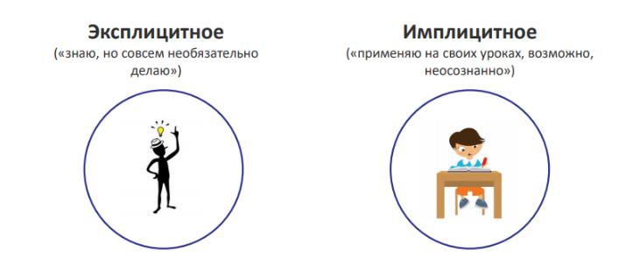
не нуждается в сопровождении
нуждается в повышении квалификации в системе постдипломного образования
нуждается в разработке индивидуального маршрута повышения квалификации

5.5. Наиболее эффективной можно считать:
самостоятельную деятельностьсопровождаемого учителя под руководством сопровождающего
совместную деятельность сопровождаемого и сопровождающего деятельность была неэффективной
6. Приложения
6.1. Аналитические материалы:
6.2. Отзывы (данные собеседований):

Как организовать взаимное обучение в коллективе?
Около 50% учителей, по данным исследований, профессионально изолированы. Они не общаются по педагогическим вопросам с коллегами, не перенимают чужой опыт. Однако именно обучение на рабочем месте становится мировым трендом, поскольку оно практико-ориентировано, учитывает особенности конкретной школы и менее затратно. О том, каким образом организовать взаимное обучение педагогов в коллективе рассказала в одном из наших вебинаров Екатерина Куксо, кандидат педагогических наук НИУ ВШЭ, магистр организационного консультирования Университета Манчестера, руководитель проекта «Академия Директории».
Существует два вида обучения педагогов: эксплицитное и имплицитное. Первый вид подразумевает передачу теоретических знаний, во втором случае демонстрируются конкретные модели поведения, паттерны, что гораздо эффективнее.

Резонно заметить, что передача педагогического опыта, взаимное посещение уроков, активно использовалось в «советской школе» и идея не нова. Однако учтем: за последние десятилетия в педагогических методиках и оценке их использования многое поменялось, и подход в своей прошлой форме устарел.
Например, сейчас на «открытых» уроках акцент принято делать на ученике, а не на учителе, то есть на том, как школьник усваивает материал, а не на том,
насколько феерично учитель его преподносит. Больше внимания стало уделяться измеримым факторам. Эксперты отмечают, что любовь учителя к работе и «горящие глаза» учеников — вещи, несомненно, важные, но неизмеримые: следовательно, ими сложно управлять (непонятно, как корректировать эти показатели). Специалисты советуют наблюдателям брать только один измеримый критерий оценки и тщательно его прорабатывать.
Почему при взаимном обучении нужно рассматривать только один аспект?
Сложно оценить «все и сразу», а еще сложнее исправить разноплановые недочеты в короткий срок. Посещая занятие коллеги и оценивая урок по 20-30 пунктам, педагог скорее интерпретирует увиденное и это сказывается на обратной связи.
Для примера возьмем такой аспект как «охват класса». При поверхностном рассмотрении можно сказать, что охват был полным, или что присутствовали «слепые зоны». Такой комментарий едва ли произведет впечатление на педагога, проводившего урок. Однако если на протяжении всего занятия коллега будет оценивать именно охват класса и в конце покажет наглядную схему с «успевающими», «средними» и «отстающими» партами — это уже будет предоставление статистики,над которойможно работать. Так одинаспект попадает в «зону ближайшего развития педагога» и, вероятнее всего, будет исправлен в ближайшее время.
Именно на принципе прицельного наблюдения основаны современные методики взаимного обучения. Некоторые методики пользуются в России большей популярностью (их мы рассмотрим подробнее), другие — меньшей. Однако все они подразумевают проработку отдельных тем.
Кураторская методика
Два равных по статусу учителя перенимают друг у друга опыт при модерации куратора (завуча, третьего учителя).
• Шаг 1. В коллективе подбираются пары педагогов (для начала — молодые учителя).
• Шаг 2. Паре определяют куратора, который будет организовывать общение.
• Шаг 3. Обучающиеся педагоги посещают уроки друг друга с листами наблюдения (1 урок = 1 аспект внимания).
• Шаг 4. Спустя не более 48 часов, куратор (он сам не посещает уроки) модерирует обсуждение того, что учителя увидели друг у друга на занятиях.
• Шаг 5. Куратор дает задания. Исследование урока
Учителя в малой группе совместно планируют цикл уроков и наблюдают за тем, что происходит в классах. При планировании выделяется три «типичных» ученика, для которых ставятся конкретные цели. Исследуется определенная педагогическая проблема или технология.
• Шаг 1. В коллективе подбираются группы педагогов по интересам (3-5 человек).
• Шаг 2. Группы согласуют общие правила и ценности, выбирают тему для планирования, классы и первый урок для исследования.
• Шаг 3. Группа планирует урок № 1: цели, критерии для каждого из трех учеников, этапы урока, вопросы для интервью.
• Шаг 4. Урок № 1 проводит Учитель № 1. Другие педагоги либо присутствуют, либо смотрят в записи. После урока проводится мини-интервью трех типичных учеников.
• Шаг 5. Группа анализирует результаты наблюдения и на основе выводов планирует Урок № 2 для Учителя № 2.
• Шаг 6. Алгоритм повторяется для Урока № 3. Шаг 7. Группа обобщает результаты планирования, наблюдения и, как правило, презентует их публично. Альтернативные, менее распространенные методики взаимного обучения
• Педагогические прогулки. Учителя объединяются в группы (5-7 человек) и за один день посещают большое количество уроков или фрагментов занятий. В процессе они оценивают один заранее выбранный аспект. После происходит обсуждение, генерация идей по улучшению ситуации. Как правило, прогулка проводится не чаще одного раза в четверть.
• Педагогический коучинг. Коуч приходит на урок и фиксирует данные. После, в общении тет-а-тет с педагогом он посредством вопросов помогает учителю раскрыть возможности, потенциал. Как правило, план развития подготовлен заранее.
• Профессиональные обучающиеся сообщества. Группа педагогов берет педагогическую тему и в течение года ее прорабатывает. Группа сама выбирает, есть ли необходимость в совместном планировании, посещении уроков, при этом встречи группы должны проходить регулярно.
• Межпредметный speed dating («быстрые знакомства»). Устраивается серия трехминутных встреч учителей с постоянной сменой партнеров. У каждого учителя при этом распечатаны календарно-тематические планы и список интересов. В процессе учителя находят коллег со схожими интересами, планируют интегрированные уроки.
• Исследование в действии. Аналог исследовательской, проектной работы для педагогов Обязательные компоненты: гипотеза (или исследовательский вопрос), четко сформулированные понятия, эксперимент. Жесткие требования к количеству участников отсутствуют.
Как понять, что коллективу необходимо взаимное обучение? Существуют типичные школьные проблемы — они являются показателем того, что нужны изменения. Часто у директора и заместителей нет времени на посещение уроков, руководители ШМО заняты бумажной работой, а «открытые» уроки представляют собой скорее шоу и имеют мало общего с обычными уроками учителей. В этих случаях взаимному обучению следует уделять особое внимание.

